МЕДИЦИНСКАЯ СЕСТРИЧКА & Ф
ВЫПУСК № 31 Ежемесячная студенческая газета ноябрь-декабрь 2013

Сегодня в номере:
Калейдоскоп студенческой жизни, юмора
и поздравление с наступающим 2014 годом
*Фестиваль «Созвездие талантов»
Многообразие жанров: песни, танцы народов России и мира, балетный танец, игра на фортепиано, скрипке и гитаре, фокусы – покорили всех присутствующих на этом празднике, наградивших участников дружными аплодисментами.

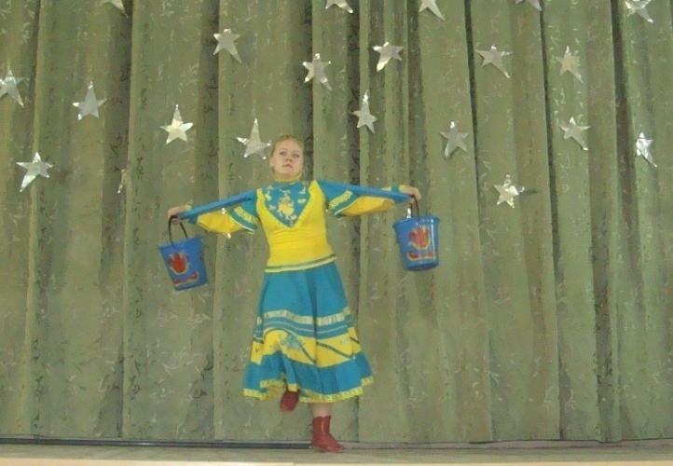
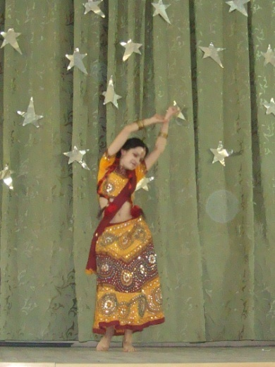

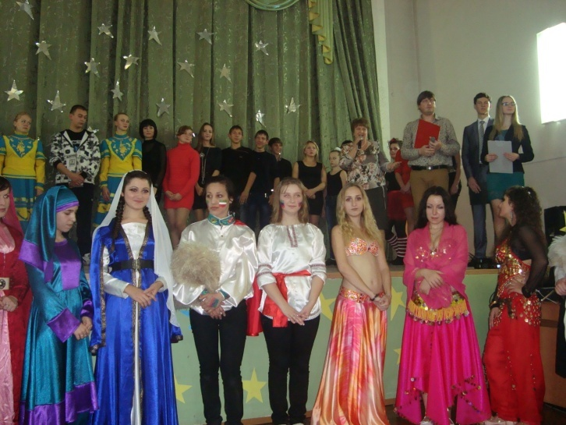

На фотографиях: талантливая молодежь Таганрогского медицинского колледжа
Наша молодежь — это настоящее и будущее нашей Родины. Именно им предстоит укреплять государственность, гражданское общество России. Будущее закладывается сегодня, поэтому особенно важно, что наши студенты активно занимаются общественной деятельностью, участвуют в разработке новых и творческих проектов

*III тур «Лучший в Профессии»

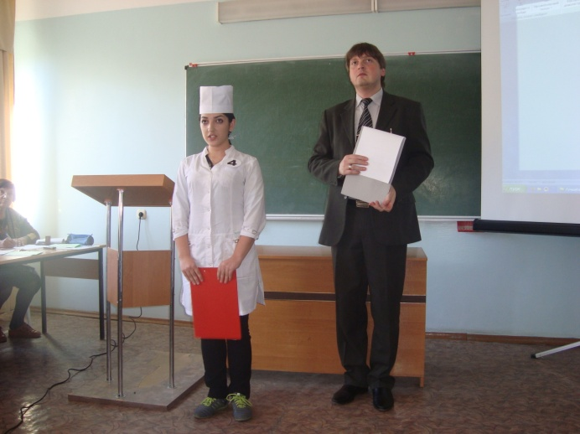
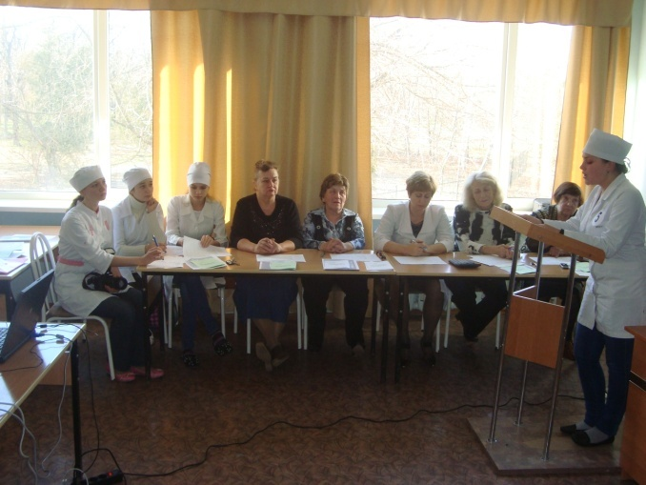

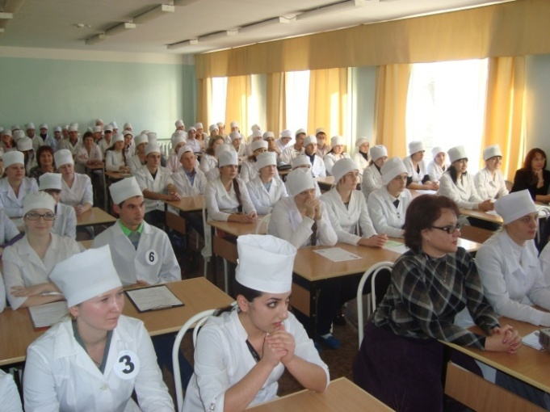
В конце ноября на отделении «Лечебное дело» прошел III отборочный тур «Лучший в профессии». Конкурсанты участвовали в защите своего творческого задания по проведению санитарно-просветительской работы на актуальные темы, касающиеся ЗОЖ. При оценке защиты учитывалось не только мнение жюри, но и студенческой аудитории.
На фото: конкурс «Лучший в Профессии».

*Акция «20- летие Конституции РФ»

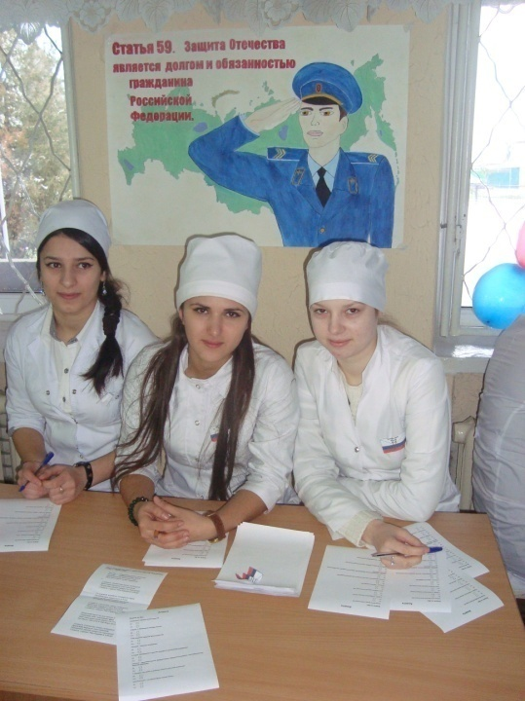
У каждого государства - свои этапы развития. Но в истории любой страны есть событие, которое становится символом качественного изменения государства. Это принятие Конституции - главного документа страны, ее Основного закона.
В канун такого значимого события для нашей страны студенты специальности Сестринское дело провели акцию среди студентов колледжа на знание статей Конституции, обратили внимание на важность знания Закона для молодежи.

На фото: студенты 1 курса специальности Сестринское дело проводят анкетирование на знание статей Конституции.

*Наши волонтеры
В рамках социального партнерства между колледжами города студентки гр.3-Г и 1-Г (руководитель Лысак Л.А.) провели беседу в Таганрогском механическом колледже по темам: «Гигиена девушки и становление репродуктивной системы», «Контрацепция». а также, была проведена в МОУ СОШ №22 в 6 «Б» классе на тему «Гигиена девушки и становление репродуктивной системы».
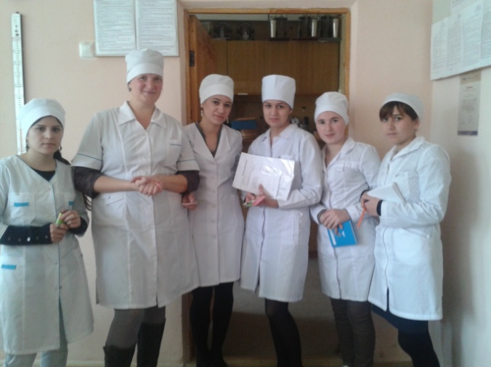
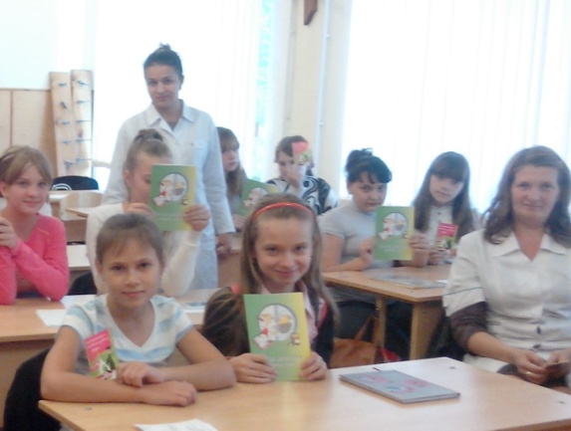

*Заседание студенческих кружков
и проведение акции «Всемирный день борьбы со СПИДом»
Всемирный день борьбы со СПИДом (World AIDS Day) впервые отмечался 1 декабря 1988 года после того, как на встрече министров здравоохранения всех стран прозвучал призыв к социальной терпимости и расширению обмена информацией по ВИЧ/СПИДу. Ежегодно отмечаемый 1 декабря Всемирный день борьбы со СПИДом служит делу укрепления организованных усилий по борьбе с пандемией ВИЧ-инфекции и СПИДа, распространяющейся по всем регионам мира.

Символом борьбы со СПИДом является красная ленточка, ни одна акция в этой области не обходится сейчас без нее. Эта ленточка как символ понимания СПИДа была задумана весной 1991 года. Ее идея принадлежит художнику Франку Муру
Источник: http://www.calend.ru/holidays/0/0/112/
© Calend.ru

Ежегодно акцию в Таганрогском медицинском колледже проводят студенты Акушерского кружка под руководством Л.А. Лысак.

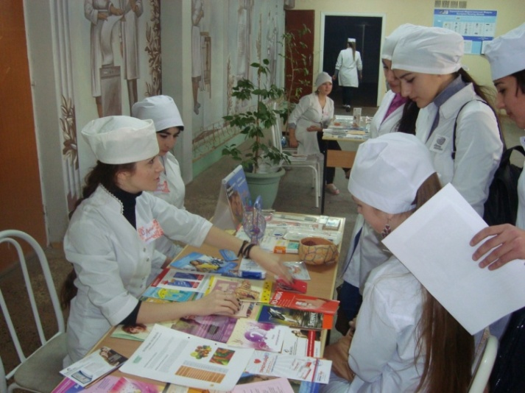
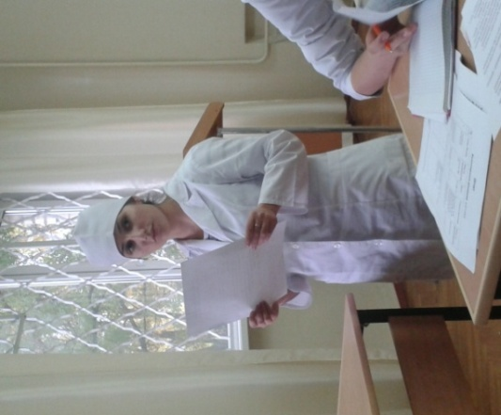

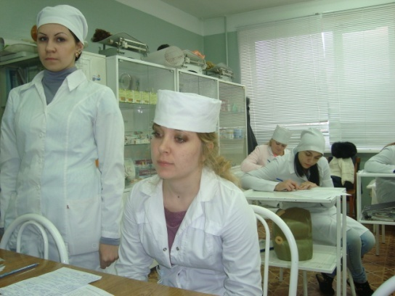
*Время подводить итоги
Окончание семестра – всегда напряженная пора для студентов и для преподавателей. Это время экзаменов и зачетов, когда студент получает оценку своей работы в семестре, демонстрирует свои знания, умения, навыки, практический опыт, освоение общих и профессиональных компетенций.
Студент, не явившийся на экзамен или зачет или получивший оценку «неудовлетворительно» считается имеющим академическую задолженность.
Мы желаем всем студентам успешной сдачи экзаменов, чтобы неудовлетворительные оценки не омрачили предстоящих каникул и Новогоднего праздника.
На фото: Студенты специальности Сестринское дело на комплексном экзамене по МДК01.01, МДК01.02, МДК01.03.

*Отправка на производственную практику
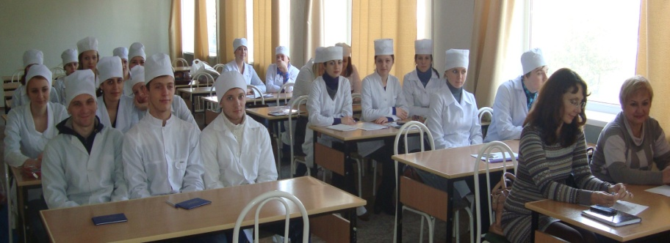
На фото гр. 4-1 специальности «Сестринское дело»
Перед экзаменами большинство групп направляются на производственную практику в ЛПУ г. Таганрога. Работа в практическом здравоохранении неотъемлемая часть образовательного процесса, она дает возможность студентам связать теорию с практикой, проверить свои знания в работе с пациентами. Мы желаем все студентам быть внимательными и добросовестными в работе, не забывать о том, что они являются лицом Таганрогского медицинского колледжа.
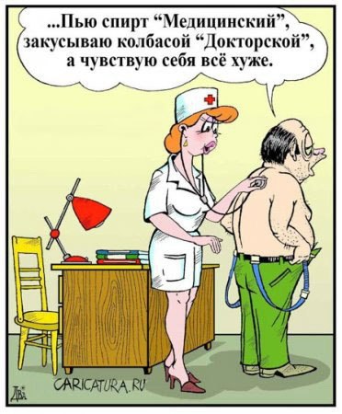
*ЮМОР
У абитуриента на экзамене спрашивают:
- Вы с Пушкиным знакомы?
- Нет.
- С Некрасовым, Чеховым, Толстым?
- Тоже нет.
- А с Лермонтовым, Горьким?
- Нет.
- Свободны!
Возле аудитории его спрашивает:
- Ну, как, сдал экзамен?
- Нет, здесь только по блату. А я, оказывается, ни с кем не знаком...

***
Преподаватель:
- Ваша фамилия?
Студент:
- Иванов (улыбается).
- Чему вы улыбаетесь? - спрашивает профессор.
- Доволен, что хорошо ответил на первый вопрос.
*С наступающим 2014 годом
Уважаемые преподаватели, сотрудники, студенты!
Поздравляем Вас с наступающим Новым годом!

Редакционный совет: Вязьмитина А.В., Семененко Л.А., Сизова Л.Л., корректор – Чуприна Н.Г., студенческая редколлегия отделения Сестринское дело и Фармация. ТИРАЖ: 30 экземпляров. Адрес редколлегии: К. № 305, e-mail – viazmitina1@rambler.ru © Таганрогский медицинский колледж

